„Alles für den Gast“, Branchen-Leitfachmesse für die Hotellerie und Gastronomie
5. bis 9. November 2016, Salzburg, Halle 8, Stand 503

Wäschekrone auf der „Alles für den Gast“
Profi für Hotel- und Gastronomiewäsche präsentiert neues Boxspringbett und weitere Highlights aus den Bereichen Tisch-, Bett-, Frottierwäsche und Bettwaren

Laichingen, 15. September 2016 – Auf der diesjährigen „Alles für den Gast“ in Salzburg präsentiert der Hotel- und Gastronomiewäsche-Profi Wäschekrone zahlreiche Highlights aus seinen aktuellen Kollektionen. Gastronomen und Hoteliers erhalten am Messestand einen umfassenden Eindruck des breiten Produktangebots aus den Bereichen Tisch-, Bett-, Frottierwäsche und Bettwaren, mit dem jeder Betrieb das perfekte Ambiente für seine Gäste kreieren kann. Das breite Sortiment an Tischwäsche-Lösungen beispielsweise eröffnet mit attraktiven Dessins, vielfältigen Dekorationsmöglichkeiten sowie ausgesuchter Qualität unzählige Gestaltungsspielräume bei der Umsetzung individueller Konzepte rund um den gedeckten Tisch. Im Vordergrund der Messepräsentation steht darüber hinaus das neue Boxspringbett von Wäschekrone – eine durchdachte Bettlösung, die mit besten Liegeeigenschaften, variablem Design und einfachem Handling überzeugt. Eine bunte Auswahl an Dekokissen setzt zudem gekonnt Akzente im gesamten Haus. Dem anhaltenden Wellness-Trend begegnet Wäschekrone mit dem Ausbau seines Frottierwäsche-Sortiments und stellt auf der „Alles für den Gast“ unter anderem die neuen flauschigen Frottiertücher, Badvorlagen und Bademäntel der hauseigenen Marke Delfina vor.

Individuelle Lösungen für vollendete Tischkultur
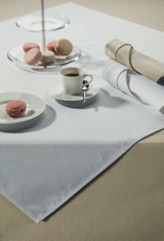
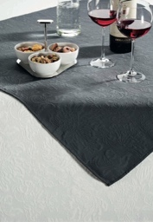
Der gedeckte Tisch steht neben dem kulinarischen Konzept im Zentrum jedes Gastronomiebetriebs. Denn kaum etwas beeinflusst die Atmosphäre im Restaurant mehr als die sorgfältige, perfekt aufeinander abgestimmte Komposition von Tischwäsche, Glas, Porzellan, Besteck und Accessoires. Mit seiner umfangreichen Tischwäsche-Kollektion unterstützt Wäschekrone Hoteliers und Gastronomen dabei, das perfekte Arrangement für ihr Gastronomiekonzept zu entwickeln – ob rustikales Brauhaus, modernes Hotelrestaurant oder eleganter Gourmet-Tempel. Die neue Tischwäsche aus floralem Piquet-Gewebe setzt mit ihrem Dessin aus Hoch-Tief-Effekten unkompliziert Akzente im Gastraum und ist darüber hinaus sehr pflegeleicht. Gastronomen, die ein edleres Ambiente bevorzugen, können dies mit der neuen Tischwäsche-Serie aus Vollzwirn-Damast unterstreichen. Dank ihres Dessins, einer feinen Schatten-Raute, bleibt sie dezent im Hintergrund und verleiht der Tafel dennoch eine hochwertige Ausstrahlung. „Zu unseren Kernkompetenzen zählt die Entwicklung individueller Tischwäsche-Lösungen gemeinsam mit unseren Kunden. In Kombination mit unserer hauseigenen Produktion sind wir in der Lage, Gastronomen und Hoteliers exakt die Tischwäsche anzubieten, mit der sie ihr Konzept für den gedeckten Tisch optimal umsetzen können“, so Ingo Bittmann, Leiter Vertrieb bei Wäschekrone.

Neuheiten für den Schlafbereich
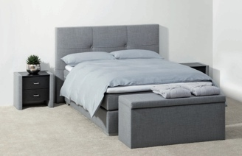
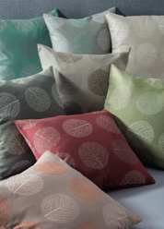
Mit dem neuen Boxspringbett präsentiert Wäschekrone ein stimmiges Gesamtkonzept für höchsten Schlafkomfort. Es basiert auf einem durchdachten Baukastensystem, das zahlreiche Vorteile mit sich bringt: Die perfekte Abstimmung von Boxunterbau und Matratze sorgt für eine hervorragende Punktelastizität. Der aus Kaltschaum oder Viscoschaum erhältliche Topper minimiert die Druckpunkte des Schläfers und steigert den Liegekomfort weiter. Darüber hinaus vereinfacht er das tägliche Handling, da nur noch der Topper mit dem Spannbetttuch bezogen werden muss. Damit sich das Boxspringbett harmonisch in jedes Raumdesign einfügt, kann der Hotelier verschiedene Bezugsstoffe und weitere Designkomponenten wählen. Zur Auswahl stehen verschiedene Ausführungen aus Microfaser-Feinflanell und Kunstleder. Zudem ist das Kopfteil mit unterschiedlichen Steppungen erhältlich. Auch für die Füße des Boxspringbetts stehen mehrere Lösungen in Chrom oder Holz zur Verfügung. Für farbige Impulse auf dem Bett, aber auch im ganzen Haus, sorgen die neuen Dekokissen in drei Qualitäten: aus samtweichem Mikrovelours, stimmungsvollem Damast mit zartem Blattdekor und elegantem Chenillegewebe mit außergewöhnlicher Webstruktur.

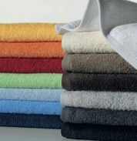
Frottiertrends für Gästebad und Wellness
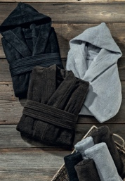
Mit seiner neuen Walkfrottier-Kollektion der hauseigenen Marke Delfina beweist der Profi für Hotel- und Gastronomiewäsche einmal mehr sein feines Gespür für die Anforderungen der Hoteliers und die Wünsche der Hotelgäste. Die Frottiertücher in sechs verschiedenen Größen und breiter Farbauswahl sind besonders flauschig und verfügen über einen schlichten Saumabschluss. Ihr geradliniges Design setzt im Zusammenspiel mit den Farben Akzente in jedem Bad und Wellnessbereich. Ergänzt wird die neue Kollektion von kuschelweichen Bademänteln, als Kimono oder mit Kapuze erhältlich. Sie sind aus hochwertigem und hautsympathischem Walkfrottier (100% Baumwolle) und bieten dank großzügigem Schnitt, Bindegürtel und zwei seitlichen Taschen angenehmen Tragekomfort. Hoteliers, die ihr Logo auf der Frottierwäsche einsticken lassen möchten, können dies direkt von Wäschekrone professionell und in hoher Qualität umsetzen lassen.

Bildanforderung
Bildmaterial zum Download finden Sie in unserem Medienportal press-n-relations.amid-pr.com (Suchbegriff „Waeschekrone-AFG“). Selbstverständlich schicken wir Ihnen die Dateien auch gerne per E-Mail zu. Kontakt: waeschekrone@press-n-relations.de

Weitere Informationen:  Wäschekrone GmbH & Co. KG  Angelika Bäumler  Hirschstraße 98  D-89150 Laichingen  Tel.: +49 7333 804-862  Fax: +49 7333 804-962  presse@waeschekrone.de  www.waeschekrone.de | Presse- und Öffentlichkeitsarbeit:  Press’n’Relations GmbH  Natasa Forstner  Magirusstraße 33  D-89077 Ulm  Tel.: +49 731 96 287-17  Fax: +49 731 96 287-97  waeschekrone@press-n-relations.de  www.press-n-relations.de

Wäschekrone
Wäschekrone hat seinen Firmensitz in Laichingen, einem bekannten Textilzentrum auf der schwäbischen Alb. Das Unternehmen entstand 1960 durch den Zusammenschluss von sieben Webereien und Wäscheproduzenten. Geschäftsführender Gesellschafter ist Hans Werner Groß. Am Stammsitz Laichingen beschäftigt der Traditionsbetrieb rund 70 Mitarbeiter. Wäschekrone hat sich auf die hohen Ansprüche in Hotellerie und Gastronomie spezialisiert. Angeboten wird eine der bundesweit umfassendsten Wäsche-Kollektionen für den Profibetrieb. Das breit gefächerte Angebot umfasst Tischwäsche, Bettwäsche, Betten, Bettwaren, Matratzen, Lattenroste, Frottierwaren, Küchenwäsche und Berufsbekleidung. Die Artikel werden international vertrieben. Nur Qualitätsprodukte mit exzellenter Verarbeitung und exquisiten Stoffen schaffen die hohe Hürde in die Kollektion. Kompetenz und Know-how gründen auf jahrelanger Erfahrung und sind Garant für Perfektion und Finesse. Im Kundenservice liegt die ganz besondere Stärke von Wäschekrone. Darunter fallen Sonderanfertigungen sowie Einstickungen und Einwebungen im hauseigenen Atelier. Als Partner für textile Werbemittel erstellt Wäschekrone individuelle Kundenpräsente. Ein Außendienst vor Ort gewährleistet qualifizierte Beratung. Eine weitere Vertriebsplattform ist der Wäschekrone-Online-Shop unter www.waeschekrone.de. Der Fabrikverkauf von Wäschekrone in Laichingen bietet darüber hinaus eine sehr umfangreiche Kollektion an exklusiven Heimtextilien bedeutender Markenhersteller und adressiert auch Privatkunden.

